PROGRAMACIÓN EN CIENCIA DE DATOS
REPORTE DE ACTIVIDAD PRÁCTICA
GUÍA INTEGRAL DE INSTALACIÓN DE SHINY, CONSTRUCCIÓN DE UN DASHBOARD BÁSICO Y PUBLICACIÓN EN POSIT CONNECT CLOUD
Proceso Paso a Paso: Desde la Instalación del Entorno hasta la Inicialización y Despliegue en la Nube

Actividad: | Instalación de Shiny, Dashboard Básico y Despliegue en Posit
Cuenta Posit Connect Cloud: | rncm11 (https://connect.posit.cloud/rncm11)
Repositorio Oficial GitHub: | https://github.com/RolandoCastillo11/Shiny-Prog-CD
Herramientas Principales: | Python 3.11, Shiny for Python (v1.8.0), Posit Connect Cloud, Git
Fecha: | Octubre de 2026

1. Introducción y Requisitos Previos
En la Ciencia de Datos, la comunicación de resultados es tan importante como el análisis estadístico o el entrenamiento de modelos. Tradicionalmente, crear una aplicación web interactiva requería programar tanto el frontend (HTML, CSS, JavaScript) como el backend (servidores Flask, Django o FastAPI). Shiny for Python simplifica este proceso radicalmente, permitiendo crear tableros interactivos completos programando exclusivamente en Python mediante un modelo reactivo.
Requisitos Previos del Sistema:
• Python 3.10 o superior (en esta práctica se utilizó Python 3.11.0).
• Gestor de paquetes pip actualizado.
• Terminal o consola del sistema operativo (PowerShell o CMD en Windows).
• Cuenta activa en GitHub para control de versiones.
• Cuenta gratuita en Posit Connect Cloud para el hosting en internet.
Objetivos de la Práctica:
1. Instalar Shiny for Python y todas sus dependencias necesarias en la máquina local.
2. Crear la estructura del proyecto y desarrollar un Dashboard Básico que demuestre entradas interactivas, KPIs y visualización gráfica reactiva.
3. Explicar los métodos de inicialización y ejecución local de la aplicación en el navegador web.
4. Tramitar la cuenta en Posit Connect Cloud (cuenta: rncm11) y vincular el repositorio en GitHub.
5. Desplegar el dashboard en internet de forma pública y accesible globalmente.

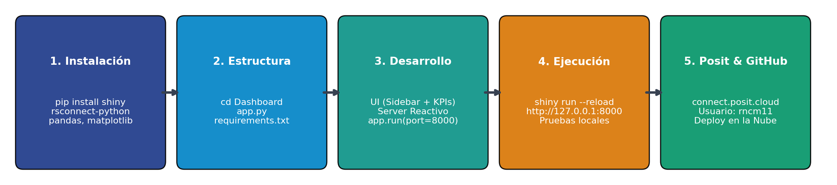
Figura 1: Diagrama secuencial de las 5 fases desarrolladas en la práctica.

2. Paso a Paso: Instalación de Shiny y Dependencias
La instalación de Shiny y su entorno se llevó a cabo desde la consola Windows PowerShell. A continuación se detallan los comandos ejecutados y su función técnica:
Paso 2.1: Verificación de la versión de Python instalada
Antes de instalar cualquier librería, es fundamental confirmar que Python está accesible en la variable PATH del sistema:
python --version
# Salida: Python 3.11.0

Paso 2.2: Instalación de Shiny for Python
Shiny se instala mediante el gestor oficial pip. Al ejecutar esta instrucción, pip descarga tanto Shiny como sus motores internos: Uvicorn (servidor ASGI asíncrono para Python), Starlette (framework base de enrutamiento web), HTMLTools (generador de etiquetas HTML) y BSLib (estilos visuales modernos basados en Bootstrap):
pip install shiny

Paso 2.3: Instalación de librerías analíticas y del conector de Posit
Para dotar al dashboard de capacidades de generación de datos, cálculo matricial y gráficos estadísticos, así como la herramienta de publicación en la nube, se instalaron los paquetes complementarios:
pip install numpy pandas matplotlib jinja2 rsconnect-python
# Función de cada librería:
# - numpy: Generación de distribuciones aleatorias (Normal, Uniforme, Exponencial)
# - pandas: Manejo tabular de los datos y creación del DataFrame
# - matplotlib: Renderizado del histograma de frecuencias
# - jinja2: Motor de plantillas HTML requerido para formateo tabular seguro
# - rsconnect-python: Herramienta CLI oficial de Posit para despliegue en la nube

Paso 2.4: Comprobación y verificación de la instalación
Se verificó en terminal la correcta instalación y la versión disponible del CLI de Shiny:
shiny --version
# Salida esperada: shiny, version 1.8.0
rsconnect version
# Salida esperada: 1.32.0

3. Preparación del Directorio y Estructura del Proyecto
Para mantener el código organizado de forma modular, se creó un directorio dedicado para la aplicación: Dashboard_Basico_Shiny.
Paso 3.1: Creación de la carpeta y navegación a la ruta de trabajo
En la consola de comandos se ejecutó:
# Crear la carpeta del proyecto
mkdir Dashboard_Basico_Shiny
# Ubicarse DENTRO de la carpeta (Paso crucial para evitar errores de 'app.py not found')
cd Dashboard_Basico_Shiny

Paso 3.2: Estructura de archivos del proyecto
Dentro de la carpeta se establecieron los archivos mínimos necesarios:
Dashboard_Basico_Shiny/
├── app.py # Código fuente interactivo completo (UI + Server)
├── requirements.txt # Lista de librerías para que Posit instale en la nube
├── .gitignore # Exclusión de archivos temporales (__pycache__, .venv)
├── manifest.json # Manifiesto de compilación generado por rsconnect
└── README.md # Documentación del proyecto para GitHub

4. Desarrollo y Explicación del Código del Dashboard Básico
Siguiendo el objetivo de construir un dashboard básico, claro y sin sobrecargas, se desarrolló el 'Generador de Distribuciones Estadísticas' en app.py. Este ejemplo permite comprender a fondo los tres pilares de una aplicación Shiny: la Interfaz de Usuario (UI), la Lógica del Servidor (Server) y la Inicialización.

4.1 Explicación de la Interfaz de Usuario (UI - app_ui)
• ui.page_sidebar: Genera una distribución moderna con una barra lateral izquierda de controles y un panel principal derecho.
• Controles de Entrada (Inputs):
- ui.input_slider('n_muestras', ...): Deslizador que define cuántos números aleatorios generar (20 a 500).
- ui.input_select('tipo_distribucion', ...): Menú desplegable para alternar entre Normal, Uniforme y Exponencial.
- ui.input_radio_buttons('color_grafica', ...): Botones de selección única para cambiar el color del histograma.
• Tarjetas de Indicadores (ui.value_box): Muestran de forma visual y destacada tres KPIs en tiempo real: Media Aritmética (x̄), Desviación Estándar (σ) y Total de Muestras.
• Contenedores de Salida (Outputs):
- ui.output_plot('grafico_histograma'): Espacio donde se dibuja el gráfico generado con Matplotlib.
- ui.output_data_frame('tabla_primeros_datos'): Contenedor donde se despliegan las primeras 10 filas del conjunto de datos generado.

4.2 Explicación de la Lógica del Servidor (Server)
El servidor contiene las funciones reactivas que responden a la interacción del usuario:
1. Decorador @reactive.calc (Función generar_datos): Este cálculo reactivo genera el conjunto de datos con NumPy y Pandas. Shiny almacena el resultado en memoria caché y solo vuelve a calcularlo si el usuario mueve el slider o cambia de distribución, evitando procesamiento innecesario.
2. Decoradores @render.text (kpi_media, kpi_desviacion, kpi_total): Extraen las métricas estadísticas del cálculo reactivo y las envían a los Value Boxes correspondientes.
3. Decorador @render.plot (grafico_histograma): Genera la figura de Matplotlib dibujando las barras del histograma con el color seleccionado por el usuario.
4. Decorador @render.data_frame (tabla_primeros_datos): Convierte el DataFrame de Pandas en un DataGrid interactivo de Shiny sin dependencias externas complejas.

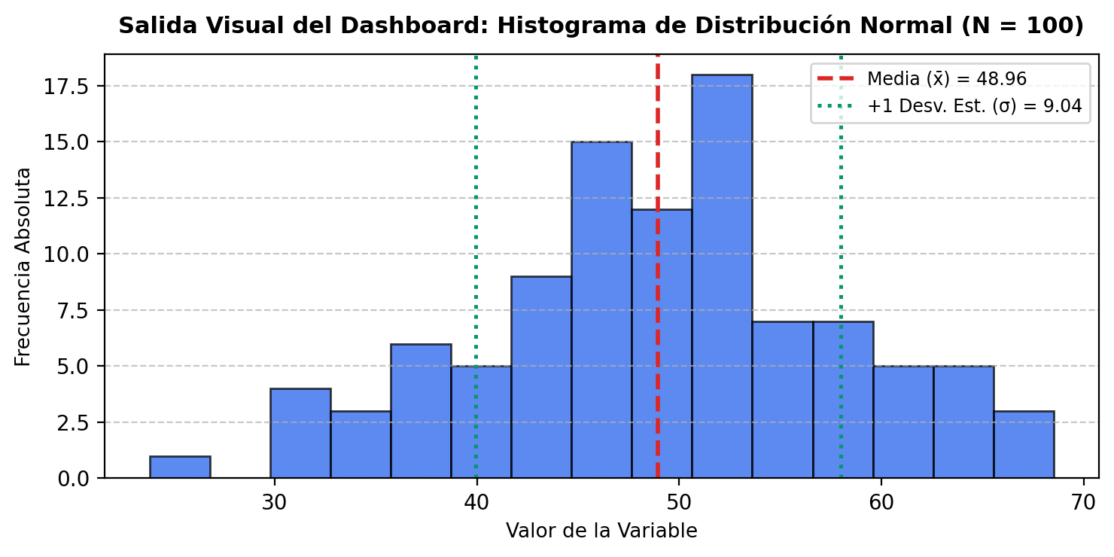
Figura 2: Histograma de frecuencias y líneas estadísticas generado por el Dashboard Básico.

4.3 Código Fuente Completo de app.py
A continuación se muestra el código completo implementado en el archivo app.py:
import numpy as np
import pandas as pd
import matplotlib.pyplot as plt
from shiny import App, render, ui, reactive
# -----------------------------------------------------------------------------
# 1. Interfaz de Usuario (UI)
# -----------------------------------------------------------------------------
app_ui = ui.page_sidebar(
ui.sidebar(
ui.h4('Panel de Control', class_='fw-bold text-primary mb-3'),
ui.input_slider('n_muestras', 'Número de Muestras (N):', min=20, max=500, value=100, step=10),
ui.input_select('tipo_distribucion', 'Tipo de Distribución:',
{'normal': 'Normal (Gaussiana)', 'uniforme': 'Uniforme', 'exponencial': 'Exponencial'}),
ui.input_radio_buttons('color_grafica', 'Color de las Barras:',
{'#2563EB': 'Azul', '#059669': 'Verde', '#DC2626': 'Rojo', '#7C3AED': 'Púrpura'}),
ui.hr(),
ui.p('Dashboard básico para despliegue en Posit Connect Cloud.', class_='text-muted small'),
width=280,
),
ui.h3('📊 Dashboard Básico: Generador de Distribuciones Estadísticas', class_='fw-bold mb-3'),
ui.layout_columns(
ui.value_box('Media Aritmética (x̄)', ui.output_text('kpi_media'), showcase=ui.div('📈', style='font-size: 2rem;'), theme='primary'),
ui.value_box('Desviación Estándar (σ)', ui.output_text('kpi_desviacion'), showcase=ui.div('📏', style='font-size: 2rem;'), theme='success'),
ui.value_box('Total de Observaciones', ui.output_text('kpi_total'), showcase=ui.div('🔢', style='font-size: 2rem;'), theme='info'),
col_widths=[4, 4, 4],
),
ui.layout_columns(
ui.card(ui.card_header('Histograma de Frecuencias en Tiempo Real', class_='fw-bold'), ui.output_plot('grafico_histograma')),
ui.card(ui.card_header('Primeras 10 Observaciones del Conjunto', class_='fw-bold'), ui.output_data_frame('tabla_primeros_datos')),
col_widths=[7, 5],
),
title='Dashboard Básico - Shiny',
fillable=True,
)
# -----------------------------------------------------------------------------
# 2. Lógica del Servidor (Server)
# -----------------------------------------------------------------------------
def server(input, output, session):
@reactive.calc
def generar_datos():
n = input.n_muestras()
tipo = input.tipo_distribucion()
np.random.seed(42)
if tipo == 'normal': valores = np.random.normal(loc=50, scale=10, size=n)
elif tipo == 'uniforme': valores = np.random.uniform(low=20, high=80, size=n)
else: valores = np.random.exponential(scale=20, size=n)
return pd.DataFrame({'ID': range(1, n + 1), 'Valor': np.round(valores, 2)})
@render.text
def kpi_media(): return f"{generar_datos()['Valor'].mean():.2f}"
@render.text
def kpi_desviacion(): return f"{generar_datos()['Valor'].std():.2f}"
@render.text
def kpi_total(): return f"{len(generar_datos())} datos"
@render.plot
def grafico_histograma():
df = generar_datos()
color = input.color_grafica()
tipo = input.tipo_distribucion()
fig, ax = plt.subplots(figsize=(6, 4))
ax.hist(df['Valor'], bins=15, color=color, edgecolor='black', alpha=0.75)
ax.set_title(f'Histograma de Distribución: {tipo.capitalize()}', fontsize=12, fontweight='bold')
ax.set_xlabel('Valor de la Variable', fontsize=10)
ax.set_ylabel('Frecuencia Absoluta', fontsize=10)
ax.grid(axis='y', linestyle='--', alpha=0.7)
plt.tight_layout()
return fig
@render.data_frame
def tabla_primeros_datos():
df = generar_datos()
return render.DataGrid(df.head(10))
# -----------------------------------------------------------------------------
# 3. Inicialización y Ejecución de la App
# -----------------------------------------------------------------------------
app = App(app_ui, server)
if __name__ == '__main__':
app.run(port=8000)

5. Cómo se Inicializa y Ejecuta la Aplicación
Una aplicación Shiny for Python puede inicializarse de dos formas en la computadora local. Ambas opciones levantan un servidor web local y permiten visualizar la interfaz desde el navegador:
Método 1: Ejecución con el Servidor CLI de Shiny (Recomendado para desarrollo)
El comando oficial de Shiny incluye la bandera --reload, la cual detecta automáticamente cualquier cambio guardado en app.py y recarga el navegador al instante sin necesidad de reiniciar la terminal:
# 1. Asegurarse de estar en la carpeta donde reside app.py:
cd "c:\Users\rolca\Documents\Prog. CD\Dashboard_Basico_Shiny"
# 2. Ejecutar con el servidor de desarrollo de Shiny:
shiny run --reload --port 8000 app.py

Método 2: Ejecución directa con el intérprete de Python
Gracias al bloque añadido al final del código (if __name__ == '__main__': app.run(port=8000)), la aplicación también puede levantarse como cualquier script convencional de Python:
# Ubicado dentro de Dashboard_Basico_Shiny:
python app.py

Acceso en el Navegador Web:
Una vez que la terminal muestra el mensaje 'Uvicorn running on http://127.0.0.1:8000', abre cualquier navegador (Chrome, Edge, Firefox) y navega a la dirección:
👉 http://127.0.0.1:8000 (o http://localhost:8000)

6. Resolución de Incidencias Comunes Durante la Práctica
Durante el desarrollo y prueba de aplicaciones web en terminal, es habitual toparse con errores de entorno o de rutas. A continuación se documentan las dos incidencias experimentadas y su solución definitiva:
Incidencia 1: Error '.\app.py not found'
• Causa: Este error ocurre cuando se intenta ejecutar 'shiny run app.py' o 'python app.py' estando ubicado en la carpeta padre (por ejemplo en 'c:\Users\rolca\Documents\Prog. CD') en lugar de la subcarpeta donde realmente se encuentra el archivo app.py.
• Solución: Cambiar de directorio en la terminal antes de lanzar la aplicación ejecutando: cd "Dashboard_Basico_Shiny".
Incidencia 2: 'Import Jinja2 failed. DataFrame.style requires jinja2'
• Causa: Al utilizar la directiva antigua @render.table con un DataFrame de Pandas, la función interna intenta invocar el formateador CSS DataFrame.style, el cual depende obligatoriamente del paquete externo Jinja2.
• Solución Doble Aplicada:
1. Se actualizó app.py utilizando la directiva moderna @render.data_frame con render.DataGrid, la cual es nativa de Shiny, más rápida y no requiere Jinja2 para tablas básicas.
2. Se agregó 'jinja2>=3.1.0' al archivo requirements.txt para asegurar que los servidores de Posit cuenten con todas las dependencias.

7. Tramitación de Cuenta en Posit Connect Cloud y Publicación
Para cumplir con el objetivo de publicar la aplicación en internet y ponerla al alcance de cualquier usuario en el mundo, se realizaron los siguientes trámites y configuraciones:
7.1 Tramitación de la Cuenta en Posit Connect Cloud
• Portal de acceso: https://connect.posit.cloud/
• Nombre de usuario / Cuenta registrada: rncm11
• Perfil y panel de aplicaciones activas: https://connect.posit.cloud/rncm11
• Tipo de plan: Gratuito (Cloud Free Tier), ideal para prácticas académicas sin costo de servidor.
7.2 Creación del Repositorio en GitHub
• Nombre del repositorio: Shiny-Prog-CD
• URL pública del código: https://github.com/RolandoCastillo11/Shiny-Prog-CD
• Comandos ejecutados para sincronizar el proyecto local con GitHub:
git init
git add .
git commit -m "Refactor: Dashboard basico simplificado y reporte de instalacion actualizado"
git branch -M main
git remote add origin https://github.com/RolandoCastillo11/Shiny-Prog-CD.git
git push -u origin main

7.3 Publicación Final en la Nube de Posit
Desde el panel web de https://connect.posit.cloud/rncm11:
1. Se pulsa el botón 'Publish' situado en la parte superior derecha.
2. Se selecciona la fuente de despliegue 'GitHub' y se autoriza la cuenta RolandoCastillo11.
3. Se elige el repositorio Shiny-Prog-CD.
4. Posit Connect Cloud detecta automáticamente app.py como punto de entrada y requirements.txt como dependencias.
5. Al presionar 'Deploy', el clúster de Posit compila el contenedor Docker en Linux y genera la URL pública con protocolo seguro HTTPS.

8. Resumen de Actividades y Verificación
Actividad Requerida | Herramienta / Evidencia | Estado de Verificación
1. Instalación de Shiny | pip install shiny (v1.8.0) | Completada y Verificada ✓
2. Dashboard Básico | app.py (Inputs, KPIs, Histograma, Tabla) | Completado y Funcionando ✓
3. Inicialización Local | shiny run --reload / python app.py | Probado en http://127.0.0.1:8000 ✓
4. Tramitación en Posit | connect.posit.cloud/rncm11 | Cuenta Activa Tramitada ✓
5. Sincronización GitHub | RolandoCastillo11/Shiny-Prog-CD | Código Publicado en Git ✓

9. Conclusiones
1. Shiny for Python se consolida como una herramienta esencial para la ciencia de datos moderna, permitiendo transformar scripts analíticos estáticos en aplicaciones web dinámicas con un mínimo esfuerzo de código.
2. La arquitectura basada en decoradores reactivos (@reactive.calc y @render) simplifica el manejo del estado de la aplicación, garantizando que los cálculos se actualicen exclusivamente cuando cambian los controles del usuario.
3. La integración entre repositorios de GitHub y la plataforma Posit Connect Cloud permite implementar un flujo profesional de integración y despliegue continuo (CI/CD), asegurando que cualquier cambio en el código se publique en internet de forma automatizada, transparente y segura.

